UMEÅ UNIVERSITET
Institutionen för Datavetenskap
Rapport obligatorisk uppgift

Applikationsutveckling i Java 7.5 p
5DV135
Obligatorisk uppgift nr
2

Namn | Jakob Fridesjö
E-post | tfy17jfo | @cs.umu.se
Datum | 2018-02-03
Handledare | Johan Eliasson  Anders Broberg  Elias Åström  Jakob Lindqvist  Klas af Geijerstam Unger  William Viktorsson

Version 2

Innehållsförteckning
Inledning och problembeskrivning 1……………………………………………… 3
Kompilering och användning 2.1……….…………..……………………………………… 3-5
Användarhandledning 2.2………………………………………………………………. 3-5
Felhantering 2.3……………………………………………………………………………. 6
Systembeskrivning 3.1…………………………………………………………………… 6-7
Trådsäkerhet 3.2……………………………………………………………………………. 8
Designmönster 3.4……………………………………………………………………………. 8
UML-Diagram 3.3……………………………………………………………………………. 8
Diskussion 4…….……………………………………………………………………………………… 9
Ändringar 5…….…………………………………………………………………………………… 10

1 Introduktion och problembeskrivning
Denna laboration har som mål att implementera ett program för att läsa av tidsscheman samt information om program från SR radio. Programmet ska va implementerat i Java med hjälp av Swing och avända sig av SR:s öppna api (XML) för att läsa in den information som behövs. Programmet är implementerat med Open JDK 8 och bör därför gå att köra med Java JDK/JRE 8 och senare.
2.1 Kompilering och användning
Extrahera zip-filen och navigera med hjälp av terminal till mappen innehållande en '.pom' fil. I terminalen så körs sedan kommandot:
mvn package
Byt katalog till mappen 'target' i terminalen och kör kommandot:
java jar maven-1.0-SNAPSHOT-jar-with-dependencies.jar
När 'mvn package körs så enhetstestas programmet automatiskt'.
2.2 Användarhandledning
Programmet läser då det startas automatiskt in kanaler förutsatt att internetanslutning fungerar. I annat fall så kommer ett felmeddelande visas på startskärmen. Då alla kanaler laddats så visas den först laddade kanalen (I normala fall P1) automatiskt. Med en meny i övre vänstra hörnet så kan även användaren välja att ladda valfri kanal eller att uppdatera kanaler och scheman över de program som går. Om en kanal väljs så visas dess tidsschema samt passande logotyp och färg vilket kan ses i figur 2 och 3. Om användaren sedan trycker på ett program i tabellen så visas information samt bild för radioprogrammet i programmets högra halva. När programmet laddas för första gången så visas en laddningssymbol som den som ses i figur 1. Gränssnittet här representeras i sin minsta skala (normal startskärm i figur 2), men kan även utan problem skalas större. Detta resulterar i att bilden blir större medans övriga ui har en fast men tydlig storlek. Detta motverkar förvrängningar och felaktigt sträckta komponenter.
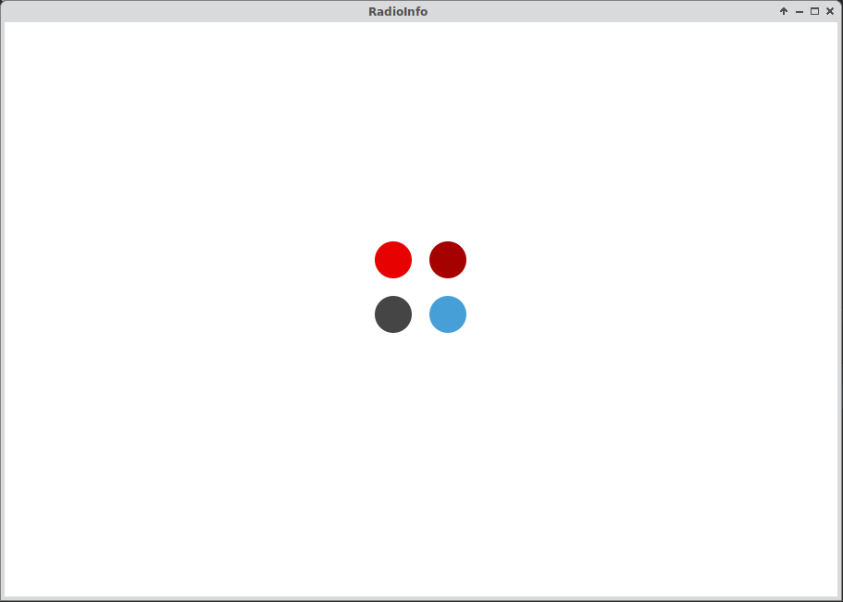

Figur 1:Programmet laddas

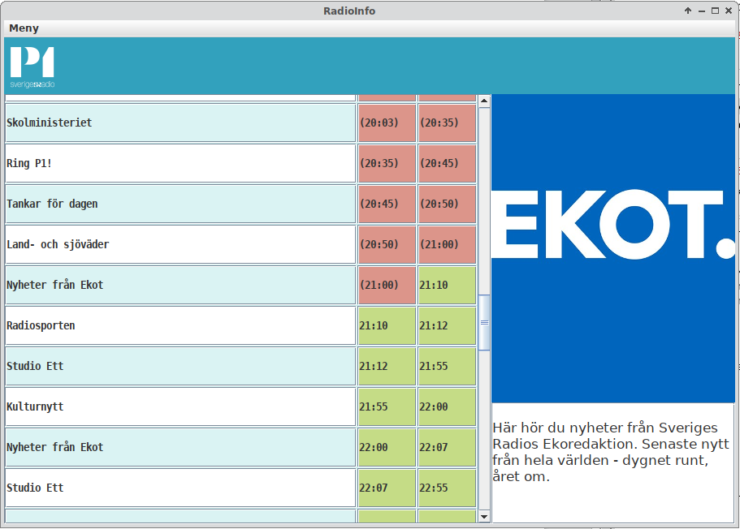

Figur 2: Startskärm
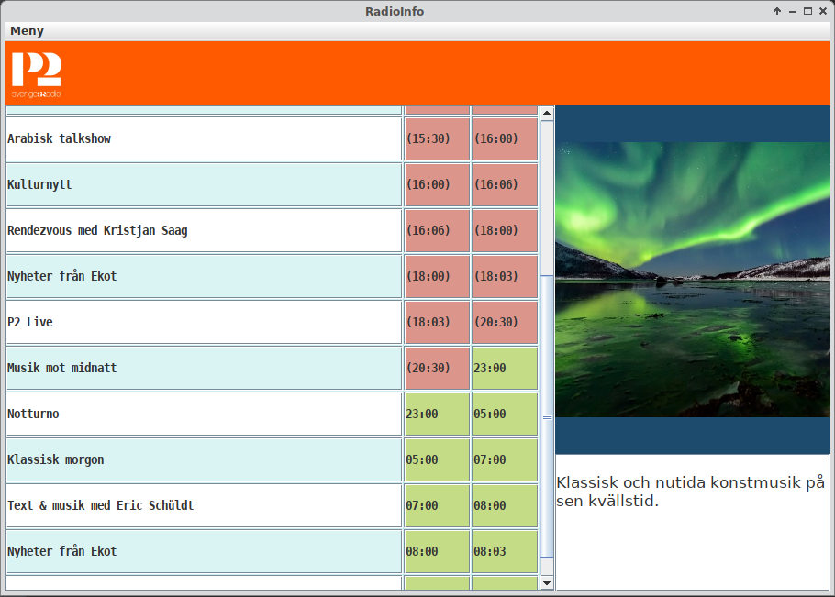

Figur 3: Val av annan kanal

Felhantering 2.3
Fel hanteras i programmet genom att dom kastas högre upp till dom hamnar i controllern som sedan lägger till dom i en glasspane i vyn där ett passande felmeddelande skrivs ut. De fel som kan förkomma och rapporteras är relaterade till laddningen från SR:s api, dvs i XML-hanteringen samt laddning av bilder. En representation av ett fel kan ses i figur 4.
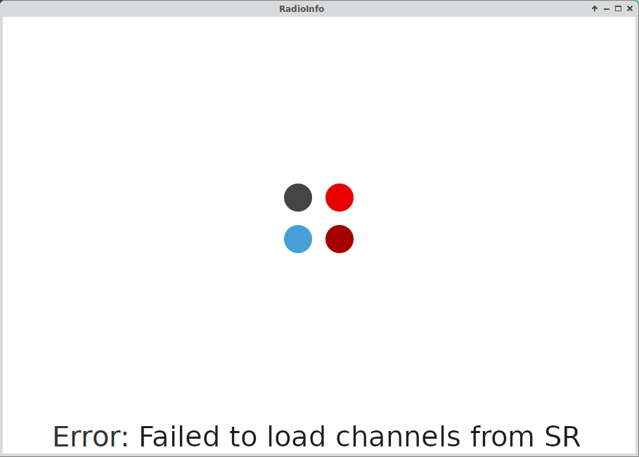

Figur 4: Hantering av fel
Systembeskrivning 3.1
Hela systemet är designat efter ett Model-View-Controller mönster. Vilket kan ses i diagram 1. Main i huvudklassen 'RadioInfo' startar en instans av controllern som sedan instantierar både modell samt vy. Modell består huvudsakling av klasser för hantering av kanaler/program samt XML hanterare för dessa. XML hanteras genom att skapa ett DOM träd som itereras igenom för att extrahera korrekt data, datat sparas som kanaler. Varje kanal har en fältbaserad lista som sparar program tillhörande kanalen ± 12 timmar från nuvarand tid som parsats till localtime i Java.
Gränssnittet är designat för att vara enkelt att använda samt kompakt nog at använda på mindre skärmar samtidigt som det ska skala väl även till större. Gränssnittet är även designat så att färgblinda personer kan använda det då utgångna program har sin tid markerad inom parenteser, till exempel (00:00), vilket kan ses i Figur 2 samt Figur 3. Vyn/gränssnittet består av tre JPanels för meny, tabell samt info om program som är satta till BorderLayout för enkelhetens skull. För att skapa tabell för visning av program så implementerades en 'DefaultTableModel' som sedan har en specialanpassad renderare i en separat klass. Detta alternativ gör det enkelt att implementera en solid lösning för presentation av data i tabellform. För infoPanel så används en Jlabel samt en JTextArea. Menyn består av en JMenu placerad på JPanel. För avlyssning av händelser i vyn så används standard lyssnare till menyn samt en specialanpassad lyssnare för hantering av tabellen, dessa sätts från controllern. Systemet använder SwingWorkers för att uppdatera program samt kanaler. Timer så att detta sker automatiskt en gång i timmen. Även hanteringen av felmeddelande är inplementera med en timer som visar varje fel i en viss tid. Huvudfönstret är uppdelat i ContentPane och GlassPane för att hantera laddsymboler/felmeddelanden på ett effektivt sätt. Inkluderat i hantering av kanaler/program och bilder är det även lätt att ändra mindre inställningar för att optimera upplevelsen för andra enheter. I main så kan utseende för programmet ställas in genom att välja specifika utseendeklasser, systemutseende eller standardvalet som är cross platform. XML-hantering går enkelt att ställa in för att visa andra datum eller ett annat tidsspann. Dessa möjligheter gör programmet lätt att anpassa. Bilder som laddas skalas med hjälp av en av två valbara algoritmer, en skarp och en mjuk som även har snabbare lägen som med fördel kan användas på enheter med långsammare hårdvara. Hela projektet är även implementera i Maven vilket gör det enkelt att skapa jar-filer samt enhetstesta. All kod finns på ett repository på github

Trådsäkerhet 3.2
Trådsäkerheten garanteras genom att gränssnittet implementerar en 'GlassPane' som på ett snyggt sätt gör så att användaren ej kan interagera då programmet läses in för första gången och uppdatering av kanaler och program uppdateras. Uppdateringer sker med swingworkers som är designade så att dom ej krockar med varandra. Genom controller så signalerar dom till varandra så att inte två trådar konkurrerar om samma resur. När programmet har laddats första gången så kan det sömlöst uppdatera sig själv varje timme genom en timer, eller genom att användaren väljer att updatera genom menyn. För att undvika förvirrning så visas en laddsymbol vid uppdatering, denna laddsymbol påverkar på inget sätt gränssnittet eller blockerar. Den är endast till för att undvika att användaren uppdaterar och tror att ingenting händer. Detta eftersom tabelluppdateringen sker ytterst sömlöst och ofta inte märks av.
Designmönster 3.4
Programmet följer ett MVC (Model-View-Controller) mönster, vilket kan ses i diagram 1 där de tre respektive delarna är utmarkerade som ramar. Detta mönster delar upp funktionalitet (modell) och repesentationen av den (view) samt controller för att styra programmet, detta gör det enklare att utföra enhetstester på programmet samt att programmera olika delar av programmet parallellt, detta då man kan minska beroenden mellan kritiska komponenter. Det finns även ett mönster liknande 'builder pattern' främst i hanteringen av kanaler/program då en lista över kanaler byggs upp och program/episoder sedan läggs till i denna lista. Det vill säga att listorna byggs på i steg.

UML-Diagram för programmet 3.3
Uml-diagrammet i diagram 1 innehåller en översiktlig visuell beskrivning av hur de olika delarna interagerar med varandra samt vilka klasser som tillhör vilket paket/del av MVC.
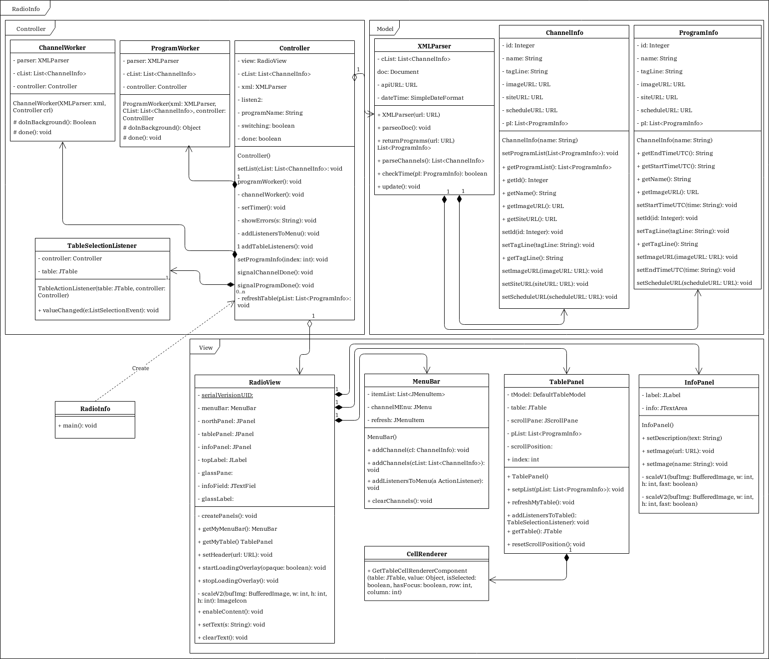
Diagram 1: UML-Diagram över programmet

Diskussion 4
Vyn har några mindre begränsningar vad gäller att skala bilder, då detta inte sker förens en ny bild laddas. Viss kod skulle med mera tid tillgänglig kunna förenklas samt flyttas ut till klasser som ger en modulärare och lättviktigare kodbas. Smärre förenkling samt optimering av hanterande av url så att inte toString metoder behövs hade kunnat göras. Koden skulle kunna skrivas om lite så den bättre följer etablerade designmönser samt en mera skalbar struktur. Viss funktionalitet i vyn, till exempel en del av tabellen samt skalning av bilder hör mera hemma i modellen, speciellt eftersom att det där går att utföra enhetstester på dessa till skillnad från i vyn.
Ändringar 5
- Framsida
- Del 3 och senare
- Text
- Figurer
- UML-Diagram
- Innehållsförteckning

Svergies Radio AB. https://sverigesradio.se/api/documentation/v2/index.html (Hämtat: 2019-02-02)
Oracle Corporation. https://openjdk.java.net/ (Hämtat: 2019-02-02)
Apache Maven. http://maven.apache.org/ (Hämtat: 2019-02-03)
Github. https://github.com/laowa1/RadioInfo-Appjava.git (Hämtat: 2019-02-03)
Tutorialspoint. https://www.tutorialspoint.com/design_pattern/mvc_pattern.htm (Hämtat: 2019-02-02)
Tutorialspoint. https://www.tutorialspoint.com/design_pattern/builder_pattern.htm (Hämtat: 2019-02-02)

